TRƯỜNG ĐẠI HỌC NÔNG LÂM TPHCM
KHOA CÔNG NGHỆ THÔNG TIN

ĐỒ ÁN MÔN HỌC
Đề tài: Xây dựng Website MUA SẮM THỜI TRANG TRỰC TUYẾN
GVHD: Nguyễn Thị Phương Trâm
Môn: Thiết kế hướng đối tượng
Nhóm 18
Sinh viên thực hiện:
Trần Nguyễn Anh Tài | 24130270
Đặng Anh Vĩ | 24130366
Trương Huỳnh Anh Kiệt | 19130113
Nguyễn Quý Vinh | 24130375
Nguyễn Công Danh | 24130037

Thành phố Hồ Chí Minh, tháng 4 năm 2026

TRƯỜNG ĐẠI HỌC NÔNG LÂM TPHCM
KHOA CÔNG NGHỆ THÔNG TIN


ĐỒ ÁN MÔN HỌC
Đề tài: Xây dựng Website MUA SẮM THỜI TRANG TRỰC TUYẾN
GVHD: Nguyễn Thị Phương Trâm
Môn: Thiết kế hướng đối tượng
Nhóm 18
Sinh viên thực hiện:
Trần Nguyễn Anh Tài | 24130270
Đặng Anh Vĩ | 24130366
Trương Huỳnh Anh Kiệt | 19130113
Nguyễn Quý Vinh | 24130375
Nguyễn Công Danh | 24130037

Thành phố Hồ Chí Minh, tháng 4 năm 2026

MỤC LỤC
MỤC LỤC 1
I . PHÁT BIỂU BÀI TOÁN 2
1. Bối cảnh bài toán 2
2. Vấn đề cần giải quyết 2
3. Mục tiêu của hệ thống 2
4. Phạm vi thực hiện 3
5. Các mối quan hệ 5
II. SƠ ĐỒ USE CASE DIAGRAM 6
1. Phân tích Use Case Diagram 7
1.1 Tác nhân 7
1.2 Phân tích chức năng 7
a. Chức năng tra cứu: 7
b. Chức năng giỏ hàng: 7
c. Chức năng đặt hàng (Place Order): 7
d. Chức năng xác thực: 8
e. Chức năng quản lý (Admin): 8
1.3 Quan hệ giữa các Use Case 8
a. Quan hệ <<include>>: 8
b. Quan hệ <<extend>>: 9
III. SƠ ĐỒ CLASS DIAGRAM 9
1. Cấu trúc tổng quát của sơ đồ 10
2. Mô tả các mối quan hệ chính 10
2.1 Quản trị hệ thống (Admin Management) 10
2.2 Mua hàng và đặt hàng (Shopping and Ordering) 11
2.3 Thanh toán (Payment Processing) 11
2.4 Thông báo hệ thống (Notification - Observer Pattern) 11
2.5 Đánh giá sản phẩm (Review System) 11
3. Giải thích thuộc tính và phương thức 11
3.1 Tính đóng gói (Encapsulation): 11
3.2 Tính đa hình (Polymorphism): 12
3.3 Tính kế thừa (Interitance): 12
3.4 Tính trừu tượng (Abstraction): 12
III. SƠ ĐỒ SEQUENCE DIAGRAM 13
1. Đăng nhập (Login) 13
2. Thêm sản phẩm vào giỏ hàng 15
3. Đặt hàng (Place Order) 16
IV. SƠ ĐỒ ACTIVITY DIAGRAM 18
1. Đăng nhập (Login) 18
2. Thêm vào giỏ hàng (Add to Cart) 19
3. Đặt hàng (Place Order) 20

I . PHÁT BIỂU BÀI TOÁN

1. Bối cảnh bài toán
Trong bối cảnh công nghệ thông tin phát triển mạnh mẽ, nhu cầu mua sắm trực tuyến và quản lý dịch vụ ngày càng gia tăng. Tuy nhiên, nhiều hệ thống hiện tại vẫn còn được quản lý thủ công hoặc thiếu tính đồng bộ, gây khó khăn trong việc theo dõi thông tin người dùng, sản phẩm và đơn hàng.

2. Vấn đề cần giải quyết
Hiện nay, việc quản lý người dùng, sản phẩm và đơn hàng trong các hệ thống vẫn còn nhiều hạn chế do thực hiện thủ công hoặc thiếu sự hỗ trợ của phần mềm phù hợp. Điều này dẫn đến nhiều vấn đề như:
- Khó khăn trong việc lưu trữ và quản lý thông tin người dùng một cách tập trung
- Việc cập nhật và quản lý sản phẩm/dịch vụ còn chậm và dễ sai sót
- Thiếu chức năng hỗ trợ người dùng đặt hàng và theo dõi đơn hàng
- Khó kiểm soát trạng thái đơn hàng và xử lý dữ liệu khi hệ thống mở rộng
- Trải nghiệm người dùng chưa tốt do giao diện và thao tác chưa tối ưu
Vì vậy, cần xây dựng một hệ thống phần mềm giúp tự động hóa quá trình quản lý, nâng cao hiệu quả xử lý và cải thiện trải nghiệm người dùng.

3. Mục tiêu của hệ thống
Mục tiêu của hệ thống Web mua sắm thời trang trực tuyến là xây dựng một hệ thống hoàn chỉnh, hỗ trợ người dùng và quản trị viên trong việc mua bán và quản lý sản phẩm một cách hiệu quả, cụ thể:
- Quản lý sản phẩm
Cho phép thêm, cập nhật, xóa và theo dõi thông tin sản phẩm như tên, giá, size, màu sắc, số lượng tồn kho.
- Hỗ trợ mua sắm trực tuyến
Người dùng có thể tìm kiếm, lựa chọn sản phẩm, thêm vào giỏ hàng và thực hiện đặt hàng một cách nhanh chóng.
- Quản lý giỏ hàng:
Cho phép người dùng thêm, sửa số lượng hoặc xóa sản phẩm trong giỏ hàng trước khi đặt hàng.
- Quản lý đơn hàng:
Theo dõi trạng thái đơn hàng (đang xử lý, đang giao, hoàn thành) và hỗ trợ quản trị viên xử lý đơn hàng.
- Quản lý người dùng:
Hỗ trợ đăng ký, đăng nhập, cập nhật thông tin cá nhân và quản lý tài khoản.
- Thông báo và cập nhật trạng thái:
Thông báo cho người dùng về tình trạng đơn hàng và các thông tin quan trọng.
- Thống kê và báo cáo:
Hỗ trợ quản trị viên theo dõi số lượng đơn hàng, doanh thu và tình hình kinh doanh.
- Khả năng mở rộng hệ thống:
Cho phép tích hợp thêm các chức năng như thanh toán online, khuyến mãi hoặc đánh giá sản phẩm trong tương lai.

4. Phạm vi thực hiện
- Đối tượng sử dụng:
Hệ thống phục vụ hai đối tượng chính là người dùng (khách hàng) và quản trị viên (admin).
Đối với Khách hàng (Customer):
• Quản lý tài khoản: Đăng ký, đăng nhập, cập nhật thông tin cá nhân.
• Duyệt và Tìm kiếm: Xem danh sách sản phẩm, lọc theo danh mục (Category), tìm kiếm theo tên hoặc khoảng giá.
• Quản lý giỏ hàng (Shopping Cart): Thêm sản phẩm, thay đổi số lượng, xóa sản phẩm khỏi giỏ.
• Đặt hàng và Thanh toán (Checkout): Nhập thông tin giao hàng, chọn phương thức thanh toán, xác nhận đơn hàng.
• Lịch sử đơn hàng: Xem lại các đơn hàng đã đặt và trạng thái hiện tại.
Đối với Quản trị viên (Admin):
• Quản lý sản phẩm (Inventory Management): Thêm, sửa, xóa (CRUD) thông tin sản phẩm, hình ảnh và số lượng tồn kho.
• Quản lý danh mục: Tổ chức các nhóm sản phẩm.
• Quản lý đơn hàng: Tiếp nhận đơn hàng, cập nhật trạng thái (Chờ xử lý, Đang giao, Đã giao).
• Quản lý người dùng: Xem danh sách và phân quyền/khóa tài khoản.
- Phạm vi Thiết kế Hệ thống (OOAD Scope)
Vì đây là dự án tập trung vào OOD, phạm vi phải bao gồm các hoạt động phân tích và mô hình hóa:
  - Phân tích Use Case: Xây dựng biểu đồ Use Case mô tả tương tác giữa User/Admin với hệ thống.
  - Thiết kế Class Diagram: Xác định các lớp (Class), thuộc tính (Attributes), phương thức (Methods) và mối quan hệ giữa chúng (Inheritance, Association, Composition).
  - Mô hình hóa hành vi: Xây dựng Sequence Diagram cho các luồng phức tạp như "Thanh toán" hoặc "Quản lý giỏ hàng".
  - Mô hình hóa trạng thái: Xây dựng State Diagram cho đối tượng Order (Đơn hàng)
- Phạm vi Kỹ thuật (Technical Scope)
Xác định các công nghệ sẽ sử dụng trong dự án:
  - • Ngôn ngữ lập trình: (Ví dụ: Java, C#, v.v.) áp dụng các nguyên lý OOPS (Đóng gói, Đa hình, Kế thừa, Trừu tượng).
  - • Kiến trúc hệ thống: Ví dụ mô hình MVC (Model-View-Controller) hoặc kiến trúc 3 lớp (3-tier architecture).
  - • Cơ sở dữ liệu: Thiết kế lược đồ DB tương ứng với các lớp đối tượng đã thiết kế.
  - • Giao diện (UI/UX): Thiết kế wireframe cho các màn hình chính (Trang chủ, Chi tiết sản phẩm, Giỏ hàng).
- Phạm vi chức năng:
Hệ thống hỗ trợ các chức năng cơ bản như đăng ký, đăng nhập, xem sản phẩm, tìm kiếm sản phẩm, quản lý giỏ hàng, đặt hàng và theo dõi đơn hàng.
Đối với quản trị viên, hệ thống hỗ trợ quản lý sản phẩm, quản lý người dùng và xử lý đơn hàng.
- Phạm vi nền tảng:
Hệ thống được xây dựng dưới dạng ứng dụng Web, có thể truy cập thông qua trình duyệt trên máy tính và thiết bị di động.
- Phạm vi dữ liệu:
Hệ thống quản lý các dữ liệu chính bao gồm thông tin người dùng, sản phẩm, đơn hàng và giỏ hàng.

5. Các mối quan hệ
- User 1 – 1 Cart → 1 người dùng có 1 giỏ hàng
- User 1 – N Order → 1 người dùng có nhiều đơn hàng
- User 1 – N Review → 1 người dùng viết nhiều đánh giá
- User 1 – N Notification → 1 người dùng nhận nhiều thông báo
- Cart 1 – N CartItem → 1 giỏ hàng chứa nhiều item
- CartItem N – 1 Product → mỗi item trong giỏ tương ứng 1 sản phẩm
- Order 1 – N OrderItem → 1 đơn hàng có nhiều item (đã chốt mua)
- OrderItem N – 1 Product → mỗi item trong đơn thuộc 1 sản phẩm
- Order 1 – 1 PaymentInfo → mỗi đơn có 1 thông tin thanh toán
- PaymentInfo 1 – 1 PaymentStrategy → sử dụng chiến lược thanh toán
- Product N – 1 Category → nhiều sản phẩm thuộc 1 danh mục
- Product 1 – N Review → 1 sản phẩm có nhiều đánh giá

II. SƠ ĐỒ USE CASE DIAGRAM
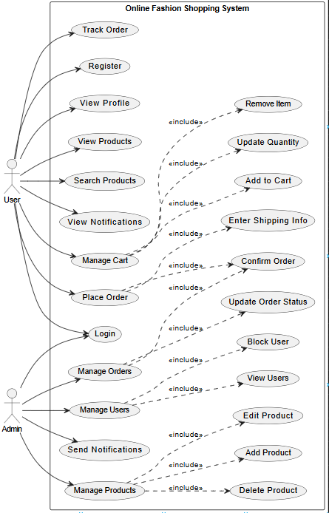
Sơ đồ 1: Use Case Diagram

1. Phân tích Use Case Diagram

1.1 Tác nhân
• User:
Là người sử dụng hệ thống để tìm kiếm, xem và mua sản phẩm thời trang. Đây là tác nhân chính, tương tác trực tiếp và thường xuyên với hệ thống.
• Admin:
Là người quản lý và vận hành hệ thống. Admin chịu trách nhiệm quản lý sản phẩm, người dùng và đơn hàng nhằm đảm bảo hệ thống hoạt động hiệu quả.

1.2 Phân tích chức năng

a. Chức năng tra cứu:
Cho phép khách hàng xem danh sách sản phẩm, xem chi tiết sản phẩm và tìm kiếm theo tên, danh mục hoặc giá.
→ Giúp người dùng dễ dàng tìm kiếm và lựa chọn sản phẩm phù hợp.

b. Chức năng giỏ hàng:
Thêm vào giỏ hàng (Add to Cart)
Cập nhật số lượng sản phẩm
Xóa sản phẩm khỏi giỏ hàng
→ Giúp người dùng quản lý các sản phẩm trước khi đặt hàng.

c. Chức năng đặt hàng (Place Order):
Khách hàng thực hiện quy trình đặt hàng bao gồm:
  - Nhập thông tin giao hàng
  - Xác nhận đơn hàng
→ Đây là chức năng trung tâm của hệ thống.

d. Chức năng xác thực:
Đăng ký: tạo tài khoản mới
Đăng nhập:
Cho phép người dùng truy cập hệ thống
Kiểm tra thông tin đăng nhập hợp lệ
→ Đảm bảo tính bảo mật và phân quyền người dùng.

e. Chức năng quản lý (Admin):
- Quản lý sản phẩm:
Thêm, sửa, xóa sản phẩm → Đảm bảo dữ liệu sản phẩm luôn chính xác
- Quản lý đơn hàng:
Xác nhận đơn hàng cập nhật trạng thái đơn hàng → Giúp kiểm soát quá trình xử lý đơn
- Quản lý người dùng:
Xem danh sách người dùng
Khóa tài khoản nếu cần
→ Đảm bảo an toàn hệ thống

1.3 Quan hệ giữa các Use Case

a. Quan hệ <<include>>:
Là khi một chức năng chính luôn bao gồm các chức năng con bắt buộc.
Áp dụng trong hệ thống: Use Case “Place Order” bao gồm:
  - Enter Shipping Info
  - Confirm Order
→ Khi người dùng đặt hàng, họ bắt buộc phải thực hiện các bước này

.

b. Quan hệ <<extend>>:
Là mối quan hệ mở rộng, chỉ xảy ra trong điều kiện cụ thể.
Áp dụng trong hệ thống:
Use Case “Manage Products” có thể được mở rộng bởi:
  - Add Product
  - Edit Product
  - Delete Product
→ Các chức năng này chỉ xảy ra khi Admin thực hiện thao tác quản lý sản phẩm.

III. SƠ ĐỒ CLASS DIAGRAM
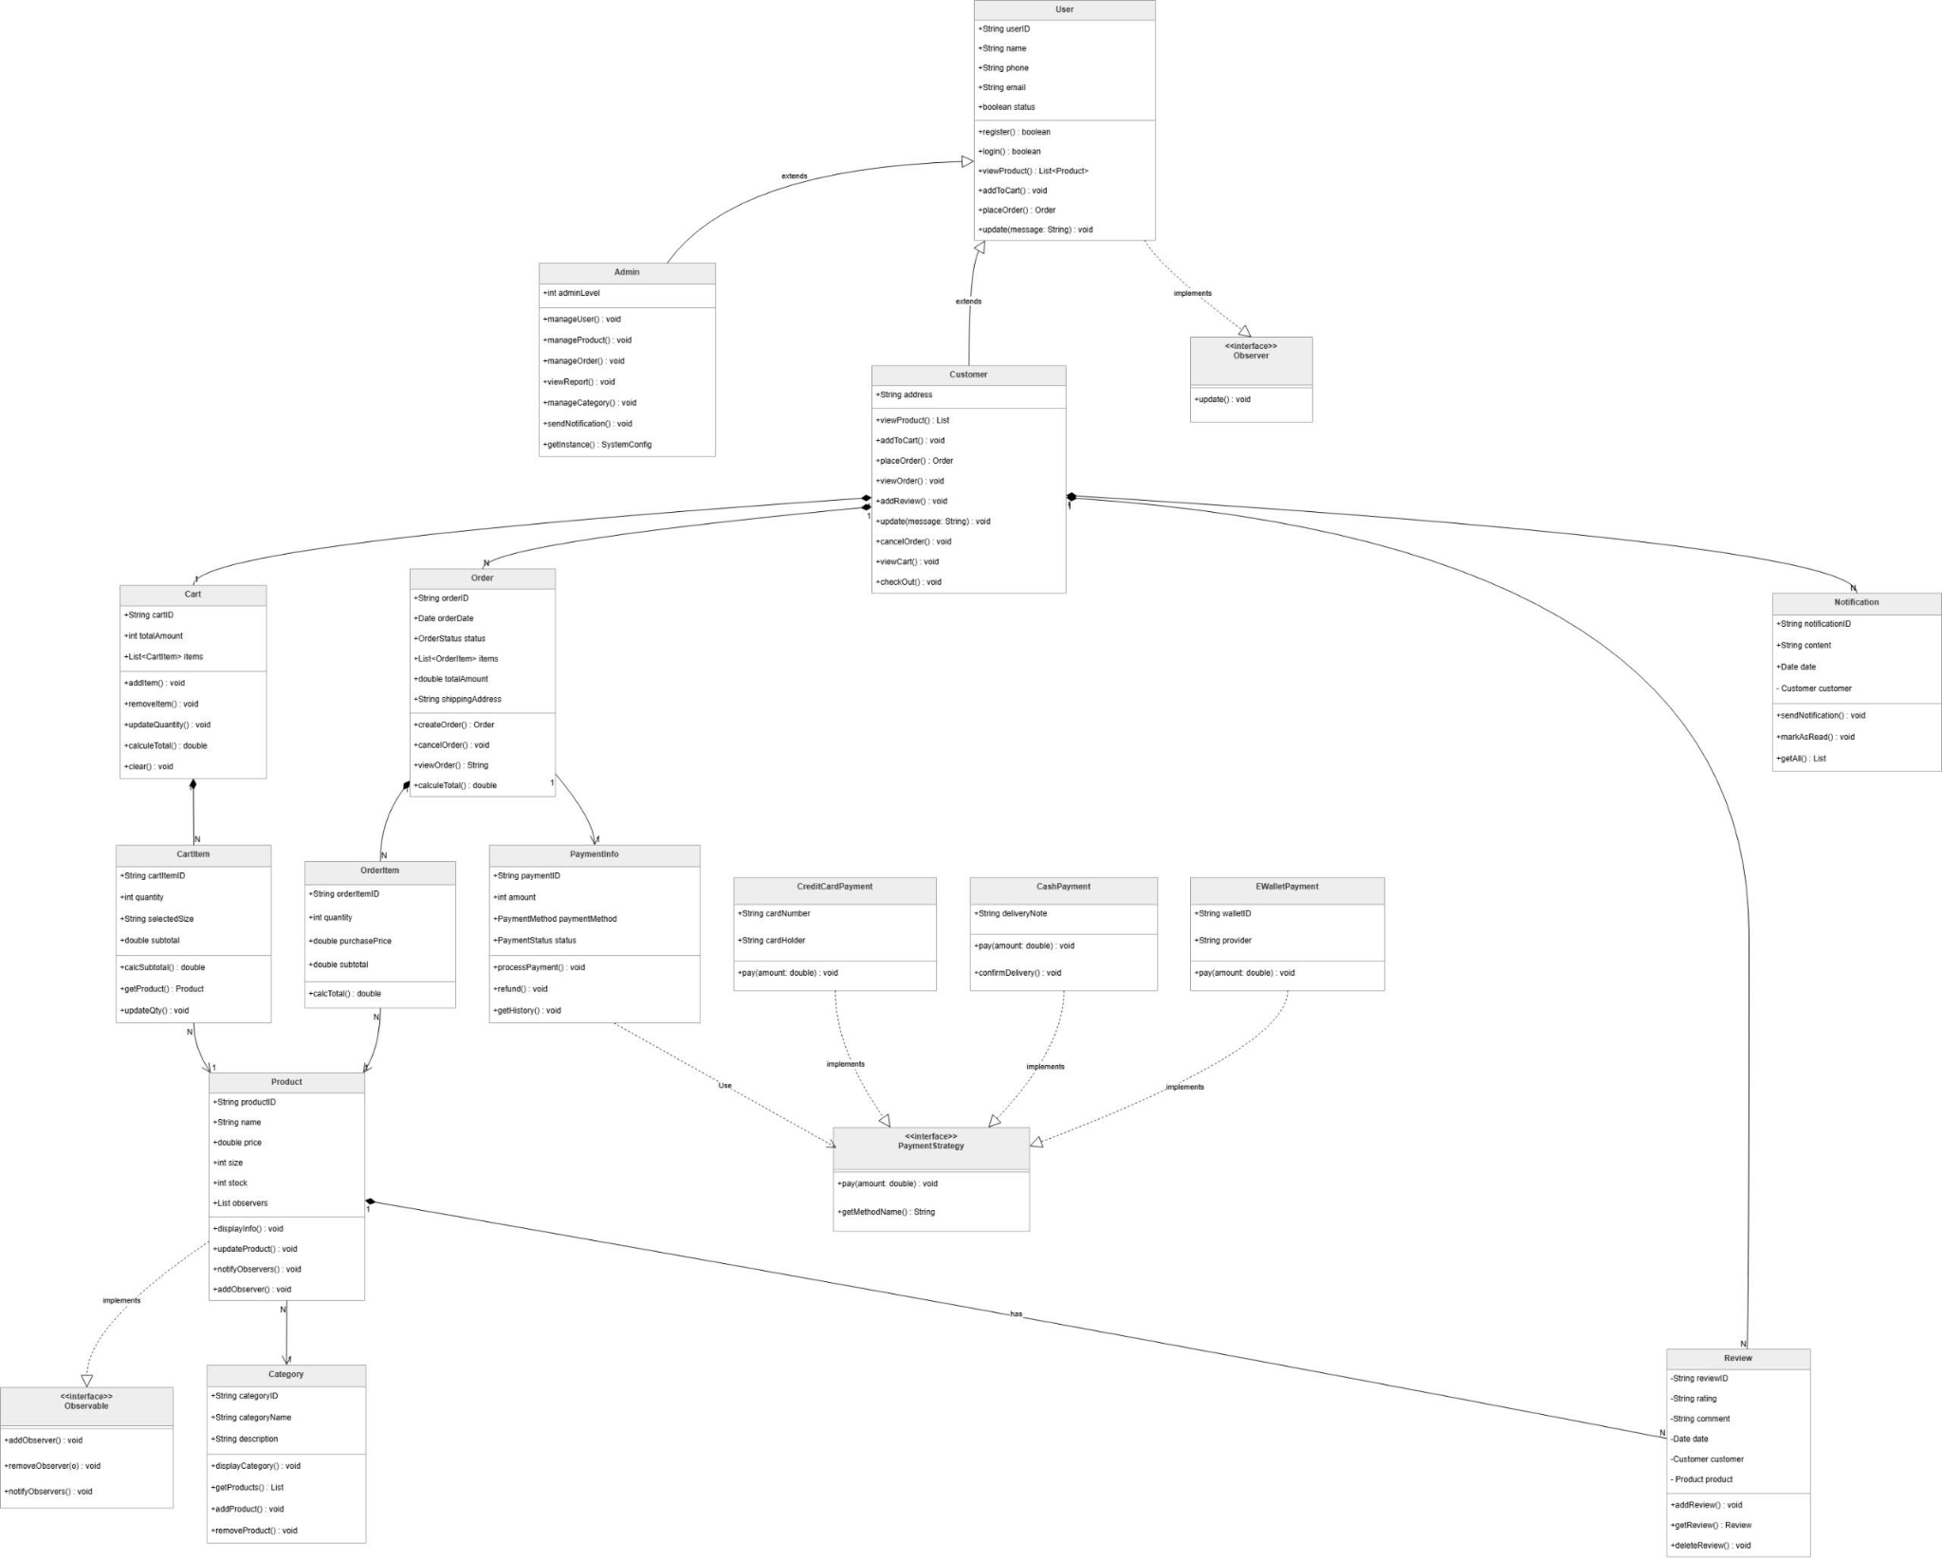
Sơ đồ 2: Sơ đồ class diagram

1. Cấu trúc tổng quát của sơ đồ
Sơ đồ lớp được thiết kế theo hướng phân lớp và áp dụng design pattern, đảm bảo tính mở rộng và tái sử dụng.
- Lớp trừu tượng(Abstract Class):
- Lớp User đóng vai trò là lớp cha
- Chứa các thông tin chung: userID, name, phone, email, status
- Đây là lớp nền tảng cho các loại người dùng khác nhau
- Các lớp thực thể(Entity Class)
- Bao gồm các lớp chính trong hệ thống bán hàng, là các đối tượng dữ liệu chính của hệ thống
- Customer: Người mua hàng (có địa chỉ, thao tác đặt hàng, giỏ hàng, …)
- Admin: Quản trị hệ thống (quản lý người dùng, sản phẩm, đơn hàng, …)
- Product: Sản phẩm (Chứa các thông tin của sản phẩm : ID, giá, …)
- Category: Phân loại sản phẩm
- Cart / CartItem: Giỏ hàng và chi tiết giỏ hàng
- Order / OrderItem: đơn hàng và chi tiết đơn hàng
- PaymentInfo: Thông tin thanh toán
- Notification: Thông báo
- Review: Đánh giá sản phẩm
- Lớp giao tiếp(Interface): PaymentStrategy cho phép thanh toán bằng nhiều hình thức khác nhau (CreditCardPayment, CashPayment, EWalletPayment).
- Các lớp điều khiển / xử lý logic (Controller Class): có xuất hiện trong User, Customer, Admin, Order, …

2. Mô tả các mối quan hệ chính

2.1 Quản trị hệ thống (Admin Management)
- Quan hệ: Lớp admin có quan hệ kế thừa từ lớp User
- Mô tả: Sau khi admin đăng nhập thành công thông qua chức năng của User, Admin có thể thực hiện các thao tác quản trị với quyền cao nhất trọng hệ thống, như thực hiện quản lý người dùng, sản phẩm, đơn hàng thông qua các phương thức: manageUsser(), managerProduct(), manageOrder(), manageCategory()

2.2 Mua hàng và đặt hàng (Shopping and Ordering)
- Quan hệ: Customer có quan hệ liên kết với Cart
- Mô tả: Mỗi khách hàng sẽ sở hữu một giỏ hàng riêng. Trong giỏ hàng các sản phẩm được lưu thông qua CartItem. CartItem liên kết với Product, giúp xác định chính xác sản phẩm được chọn. Khi khách hàng tiến hành thanh toán, dữ liệu trong Cart sẽ được chuyển thành một Order. Order chứa sản phẩm thông qua OrderItem, giúp lưu lại thông tin chi tiết tại thời điểm mua(giá, số lượng, …)

2.3 Thanh toán (Payment Processing)
- Quan hệ: Thiết kế dựa trên interface PaymentStrategy, thể hiện mối quan hệ phụ thuộc (Dependency) từ lớp PaymentInfo.
- Mô tả: PaymentInfo không trực tiếp xử lý thanh toán mà sẽ thông qua PaymentStrategy. Các lớp CreditCardPayment, CashPayment, EWalletPayment là các lớp thực thi.

2.4 Thông báo hệ thống (Notification - Observer Pattern)
- Quan hệ: Sử dụng mô hình Observer Pattern để xử lý việc gửi thông báo
- Mô tả: Product là đối tượng phát sinh, User là đối tượng nhận thông báo. Khi có sự thay đổi liên quan đến sản phẩm, Product sẽ gọi phương thức notifyObserver(). Sau đó User đã đăng ký theo dõi sẽ nhận được thông báo thông qua phương thức update(message).

2.5 Đánh giá sản phẩm (Review System)
- Quan hệ: Lớp Review đóng vai trò là cầu nối giữa Customer và Product
- Mô tả: Mỗi Customer sau khi mua hàng có thể tạo đánh giá cho Product. Review sẽ lwuu trữ thông tin.

3. Giải thích thuộc tính và phương thức

3.1 Tính đóng gói (Encapsulation):
Các thuộc tính đều để ở chế độ private (-): price, stock, userID, … giúp bảo mật dữ liệu và dễ thay đổi cấu trúc mà không ảnh hưởng đến hệ thống.
• Hiện thực trong sơ đồ: Thể hiện qua các ký hiệu - (private) trước các thuộc tính (như price, stock, cartItems) và + (public) trước các phương thức.
• Phân tích chi tiết: * Ví dụ trong lớp Product, thuộc tính stock (tồn kho) không được phép sửa đổi trực tiếp từ bên ngoài. Mọi thay đổi phải thông qua phương thức updateStock().

3.2 Tính đa hình (Polymorphism):
Thể hiện rõ ở interface PaymentStrategy (CreditCardPayment.pay(), CashPayment.pay(), EWalletPayment.pay()) Cùng có 1 interface nhưng lại có nhiều cách thực hiện khác nhau.
• Hiện thực trong sơ đồ: Thể hiện rõ nhất ở lớp PaymentStrategy và các lớp hiện thực như CreditCardPayment, PaypalPayment.
• Phân tích chi tiết: * Lớp Order khi thực hiện thanh toán chỉ gọi phương thức pay(). Hệ thống sẽ không cần biết đó là thẻ tín dụng hay ví điện tử cho đến khi chương trình thực thi (Runtime).

3.3 Tính kế thừa (Interitance):
Sự kế thừa thể hiện giữa User với Admin và Customer giúp giảm lặp code, dễ mở rộng.
• Hiện thực trong sơ đồ: Thể hiện qua mối quan hệ giữa lớp cha User và hai lớp con Admin, Customer.
• Phân tích chi tiết: * Lớp User đóng vai trò là một lớp trừu tượng chứa các thuộc tính chung (ID, Name, Email, Password).
*Thay vì phải định nghĩa lại các thông tin này ở từng lớp, Admin và Customer chỉ cần kế thừa lại và tập trung vào các hành vi đặc thù.

3.4 Tính trừu tượng (Abstraction):
Thể hiện ở các interface PaymentStrategy, Observer giúp che giấu chi tiết triển khai phương thức.
• Hiện thực trong sơ đồ: * Thể hiện rõ nhất qua Interface PaymentStrategy và các lớp trừu tượng (nếu có) hoặc các phương thức tổng quát trong lớp User.
* Các phương thức như pay(), updateStock(), hay notify() là những biểu hiện của tính trừu tượng.
• Phân tích chi tiết:
* Trừu tượng hóa hành vi: Khi thiết kế lớp Order tương tác với PaymentStrategy, hệ thống chỉ tập trung vào hành động pay(). Các chi tiết phức tạp như: cách kết nối API ngân hàng, cách mã hóa thẻ, hay quy trình xác thực OTP... đều được "ẩn" đi sau lớp trừu tượng.
* Giảm sự phức tạp (Complexity Management): Thay vì bắt lớp Customer phải hiểu tất cả các loại sản phẩm, bạn chỉ cần cho nó tương tác với lớp trừu tượng Product.

III. SƠ ĐỒ SEQUENCE DIAGRAM

1. Đăng nhập (Login)
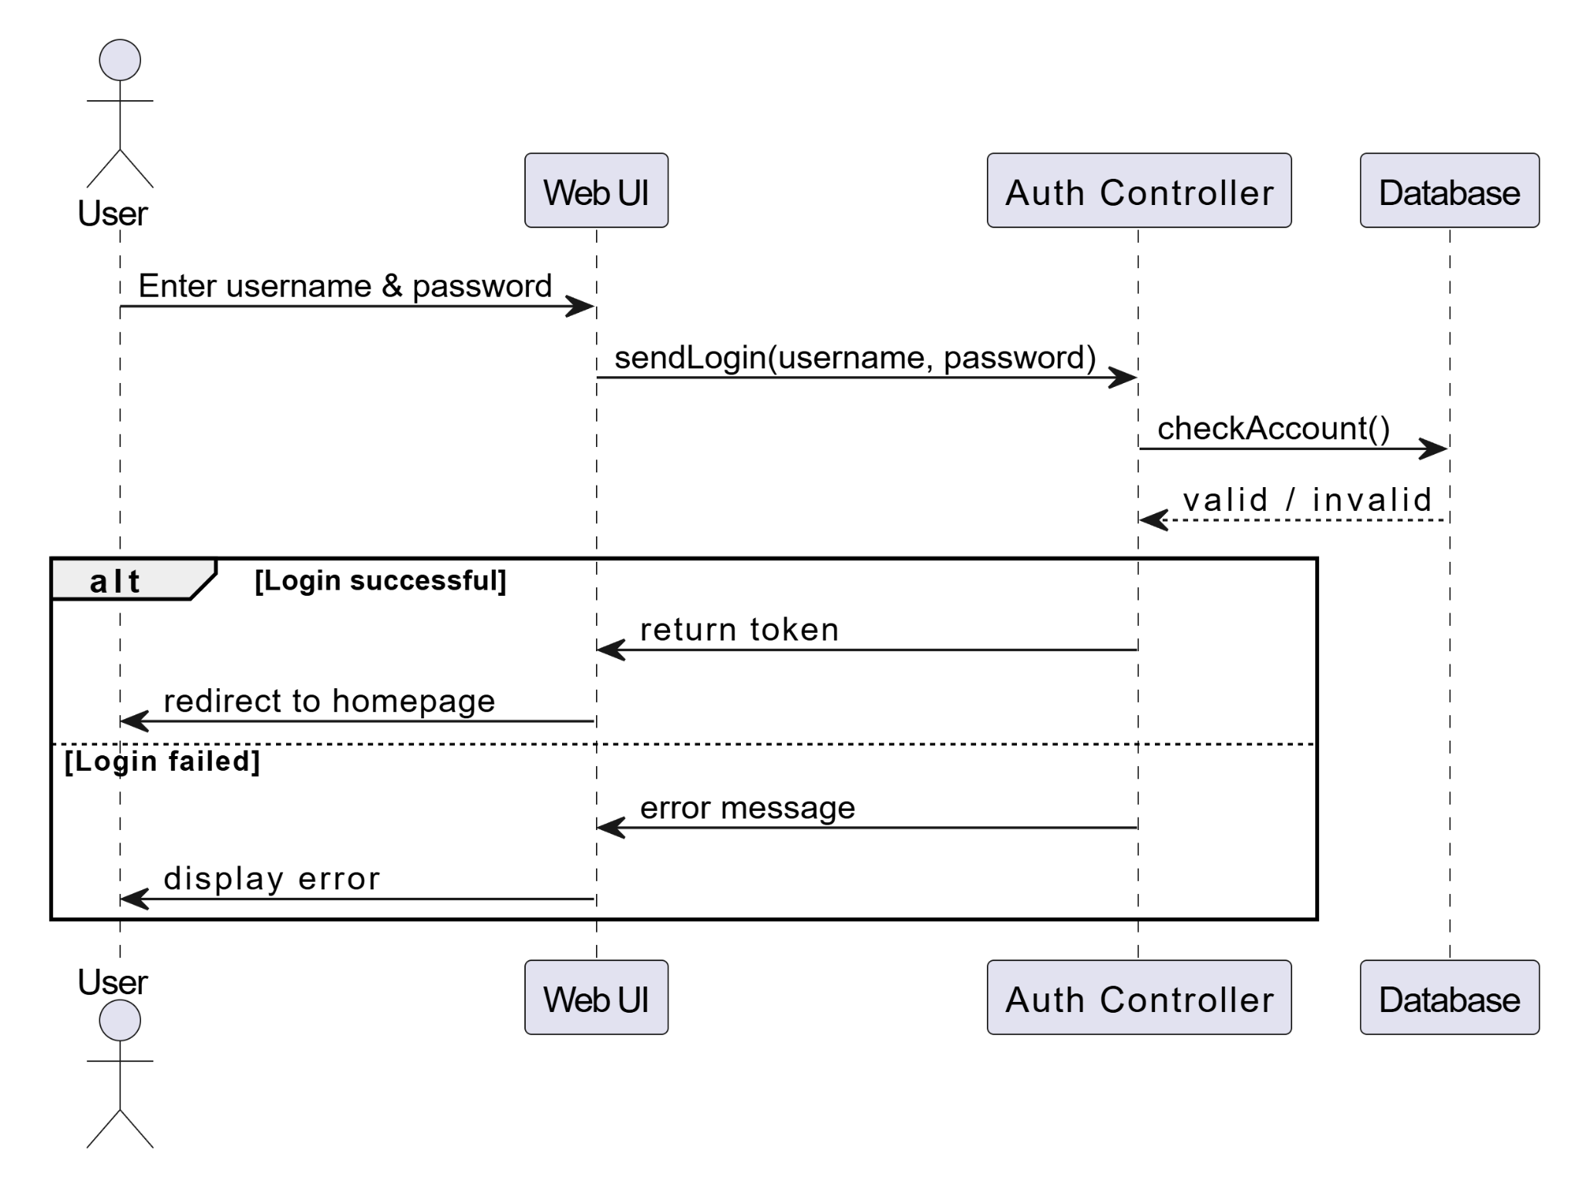
Sơ đồ 3: Sơ đồ trình tự đăng nhập
- Mục đích: xác thực người dùng trước khi sử dụng hệ thống
- Đối tượng tham gia:
  - User
  - Web UI
  - Auth Controller
  - Database
- Luồng xử lý:
User → Web UI: Nhập username + password
Web UI → Auth Controller: gửi thông tin đăng nhập
Auth Controller → Database: kiểm tra tài khoản
Database → Auth Controller: trả kết quả (đúng/sai)
alt Đăng nhập thành công
Auth Controller → Web UI: trả token / thông báo thành công
Web UI → User: chuyển đến trang chính
else Sai thông tin
Auth Controller → Web UI: thông báo lỗi
Web UI → User: hiển thị lỗi
end
Phân tích: Sơ đồ thể hiện cơ chế xác thực người dùng thông qua việc kiểm tra thông tin đăng nhập với cơ sở dữ liệu. Quá trình này giúp đảm bảo chỉ những tài khoản hợp lệ mới có thể truy cập hệ thống, từ đó nâng cao tính bảo mật và kiểm soát truy cập.

2. Thêm sản phẩm vào giỏ hàng
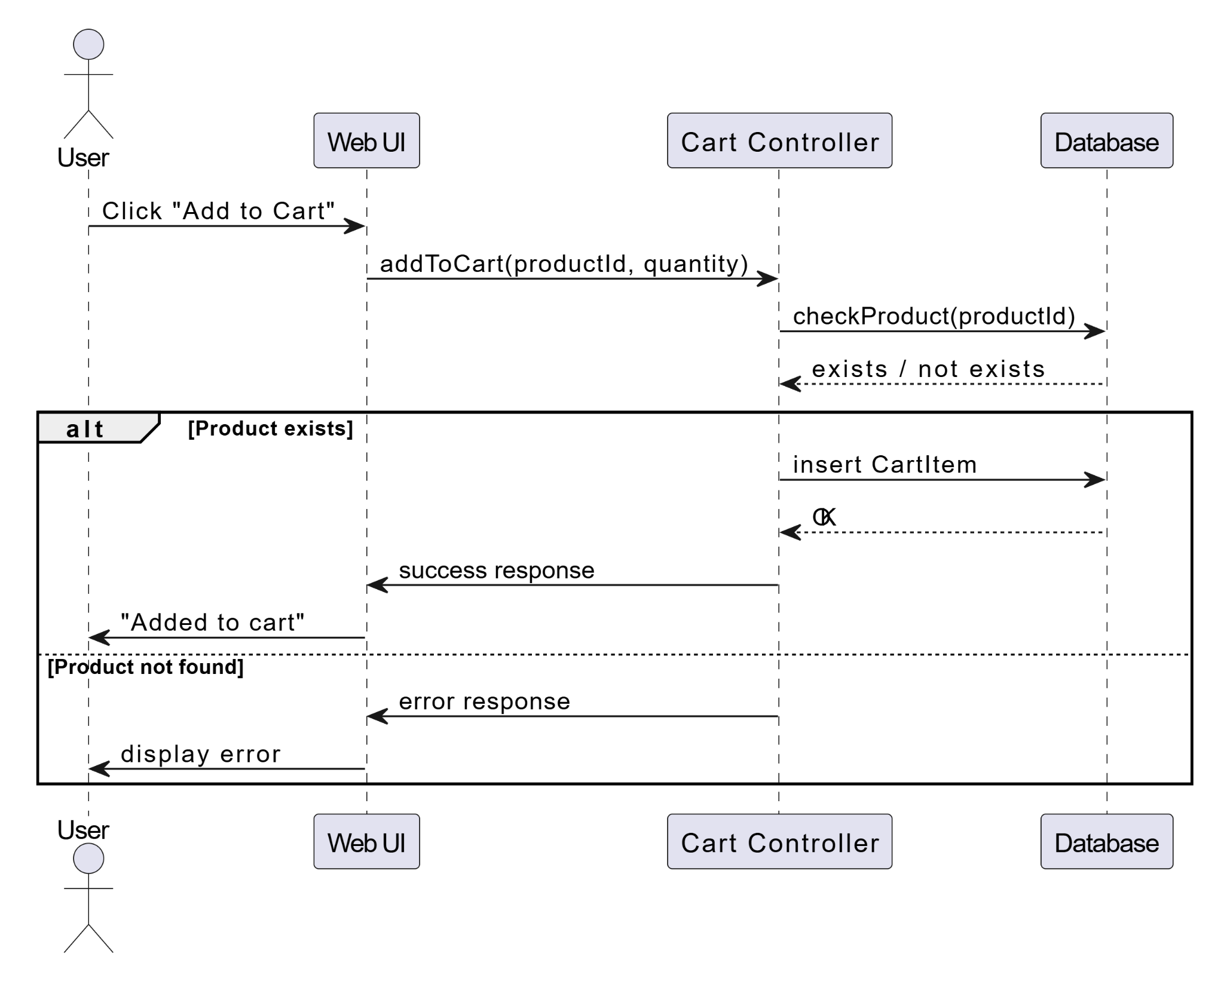
Sơ đồ 4: Sơ đồ trình tự thêm vào giỏ hàng
- Mục đích: User thêm sản phẩm vào cart
- Đối tượng:
  - User
  - Web UI
  - Cart Controller
  - Database
- Luồng:
User → Web UI: Click "Add to Cart"
Web UI → Cart Controller: gửi productId + quantity
Cart Controller → Database: kiểm tra sản phẩm
alt Sản phẩm tồn tại
Cart Controller → Database: thêm vào CartItem
Database → Cart Controller: OK
Cart Controller → Web UI: trả kết quả thành công
Web UI → User: hiển thị "Đã thêm vào giỏ"
else Không tồn tại
Cart Controller → Web UI: báo lỗi
Web UI → User: hiển thị lỗi
end
Phân tích: Sơ đồ mô tả quá trình kiểm tra tính hợp lệ của sản phẩm trước khi thêm vào giỏ hàng. Việc xác thực này giúp đảm bảo dữ liệu nhất quán, tránh các lỗi như thêm sản phẩm không tồn tại, đồng thời đảm bảo tính chính xác trong quá trình mua sắm của người dùng.

3. Đặt hàng (Place Order)
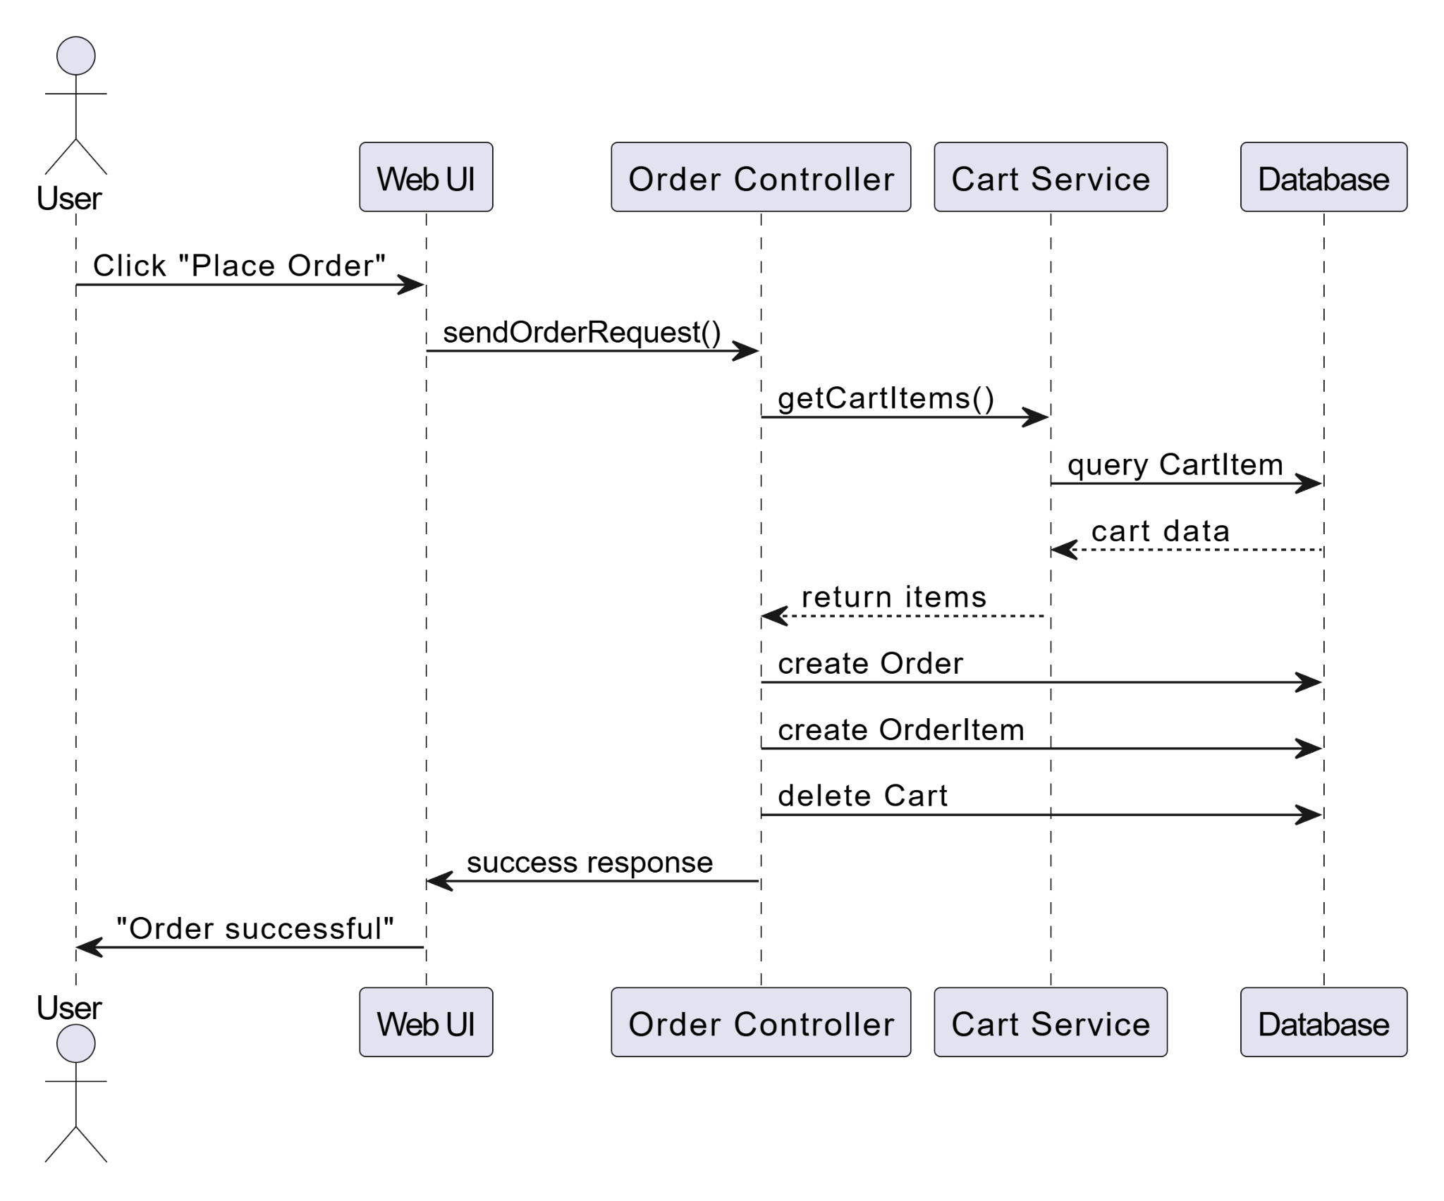
Sơ đồ 5: Sơ đồ tiến trình đặt hàng
- Mục đích: Thể hiện toàn bộ quy trình mua hàng
- Đối tượng:
  - User
  - Web UI
  - Order Controller
  - Cart Service
  - Database
- Luồng xử lý:
User → Web UI: Click "Place Order"
Web UI → Order Controller: gửi yêu cầu đặt hàng
Order Controller → Cart Service: lấy danh sách sản phẩm trong cart
Cart Service → Database: truy vấn CartItem
Database → Cart Service: trả dữ liệu
Cart Service → Order Controller: trả danh sách sản phẩm
Order Controller → Database: tạo Order
Order Controller → Database: tạo OrderItem
Order Controller → Database: xóa Cart
Order Controller → Web UI: trả kết quả thành công
Web UI → User: hiển thị "Đặt hàng thành công"
Phân tích: Sơ đồ thể hiện toàn bộ quy trình xử lý đơn hàng từ việc lấy dữ liệu giỏ hàng, tạo đơn hàng đến cập nhật hệ thống. Quá trình này đảm bảo tính toàn vẹn dữ liệu và sự nhất quán trong xử lý nghiệp vụ, giúp hệ thống hoạt động ổn định và chính xác.

IV. SƠ ĐỒ ACTIVITY DIAGRAM

Đăng nhập (Login)
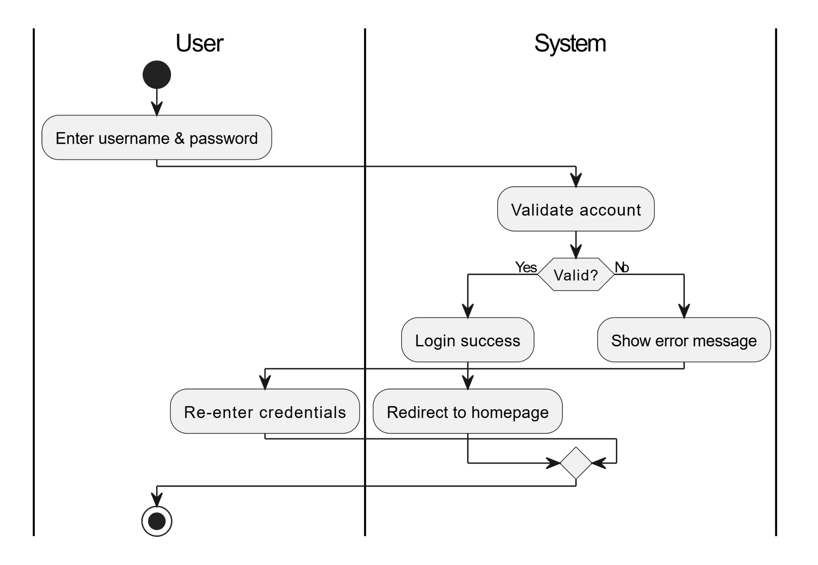
Sơ đồ 6: Sơ đồ đăng nhập
Phân tích: Sơ đồ mô tả quá trình xác thực người dùng. Người dùng nhập thông tin đăng nhập, hệ thống kiểm tra với cơ sở dữ liệu. Nếu thông tin hợp lệ, người dùng được chuyển đến trang chính. Ngược lại, hệ thống sẽ thông báo lỗi và yêu cầu nhập lại.

Thêm vào giỏ hàng (Add to Cart)
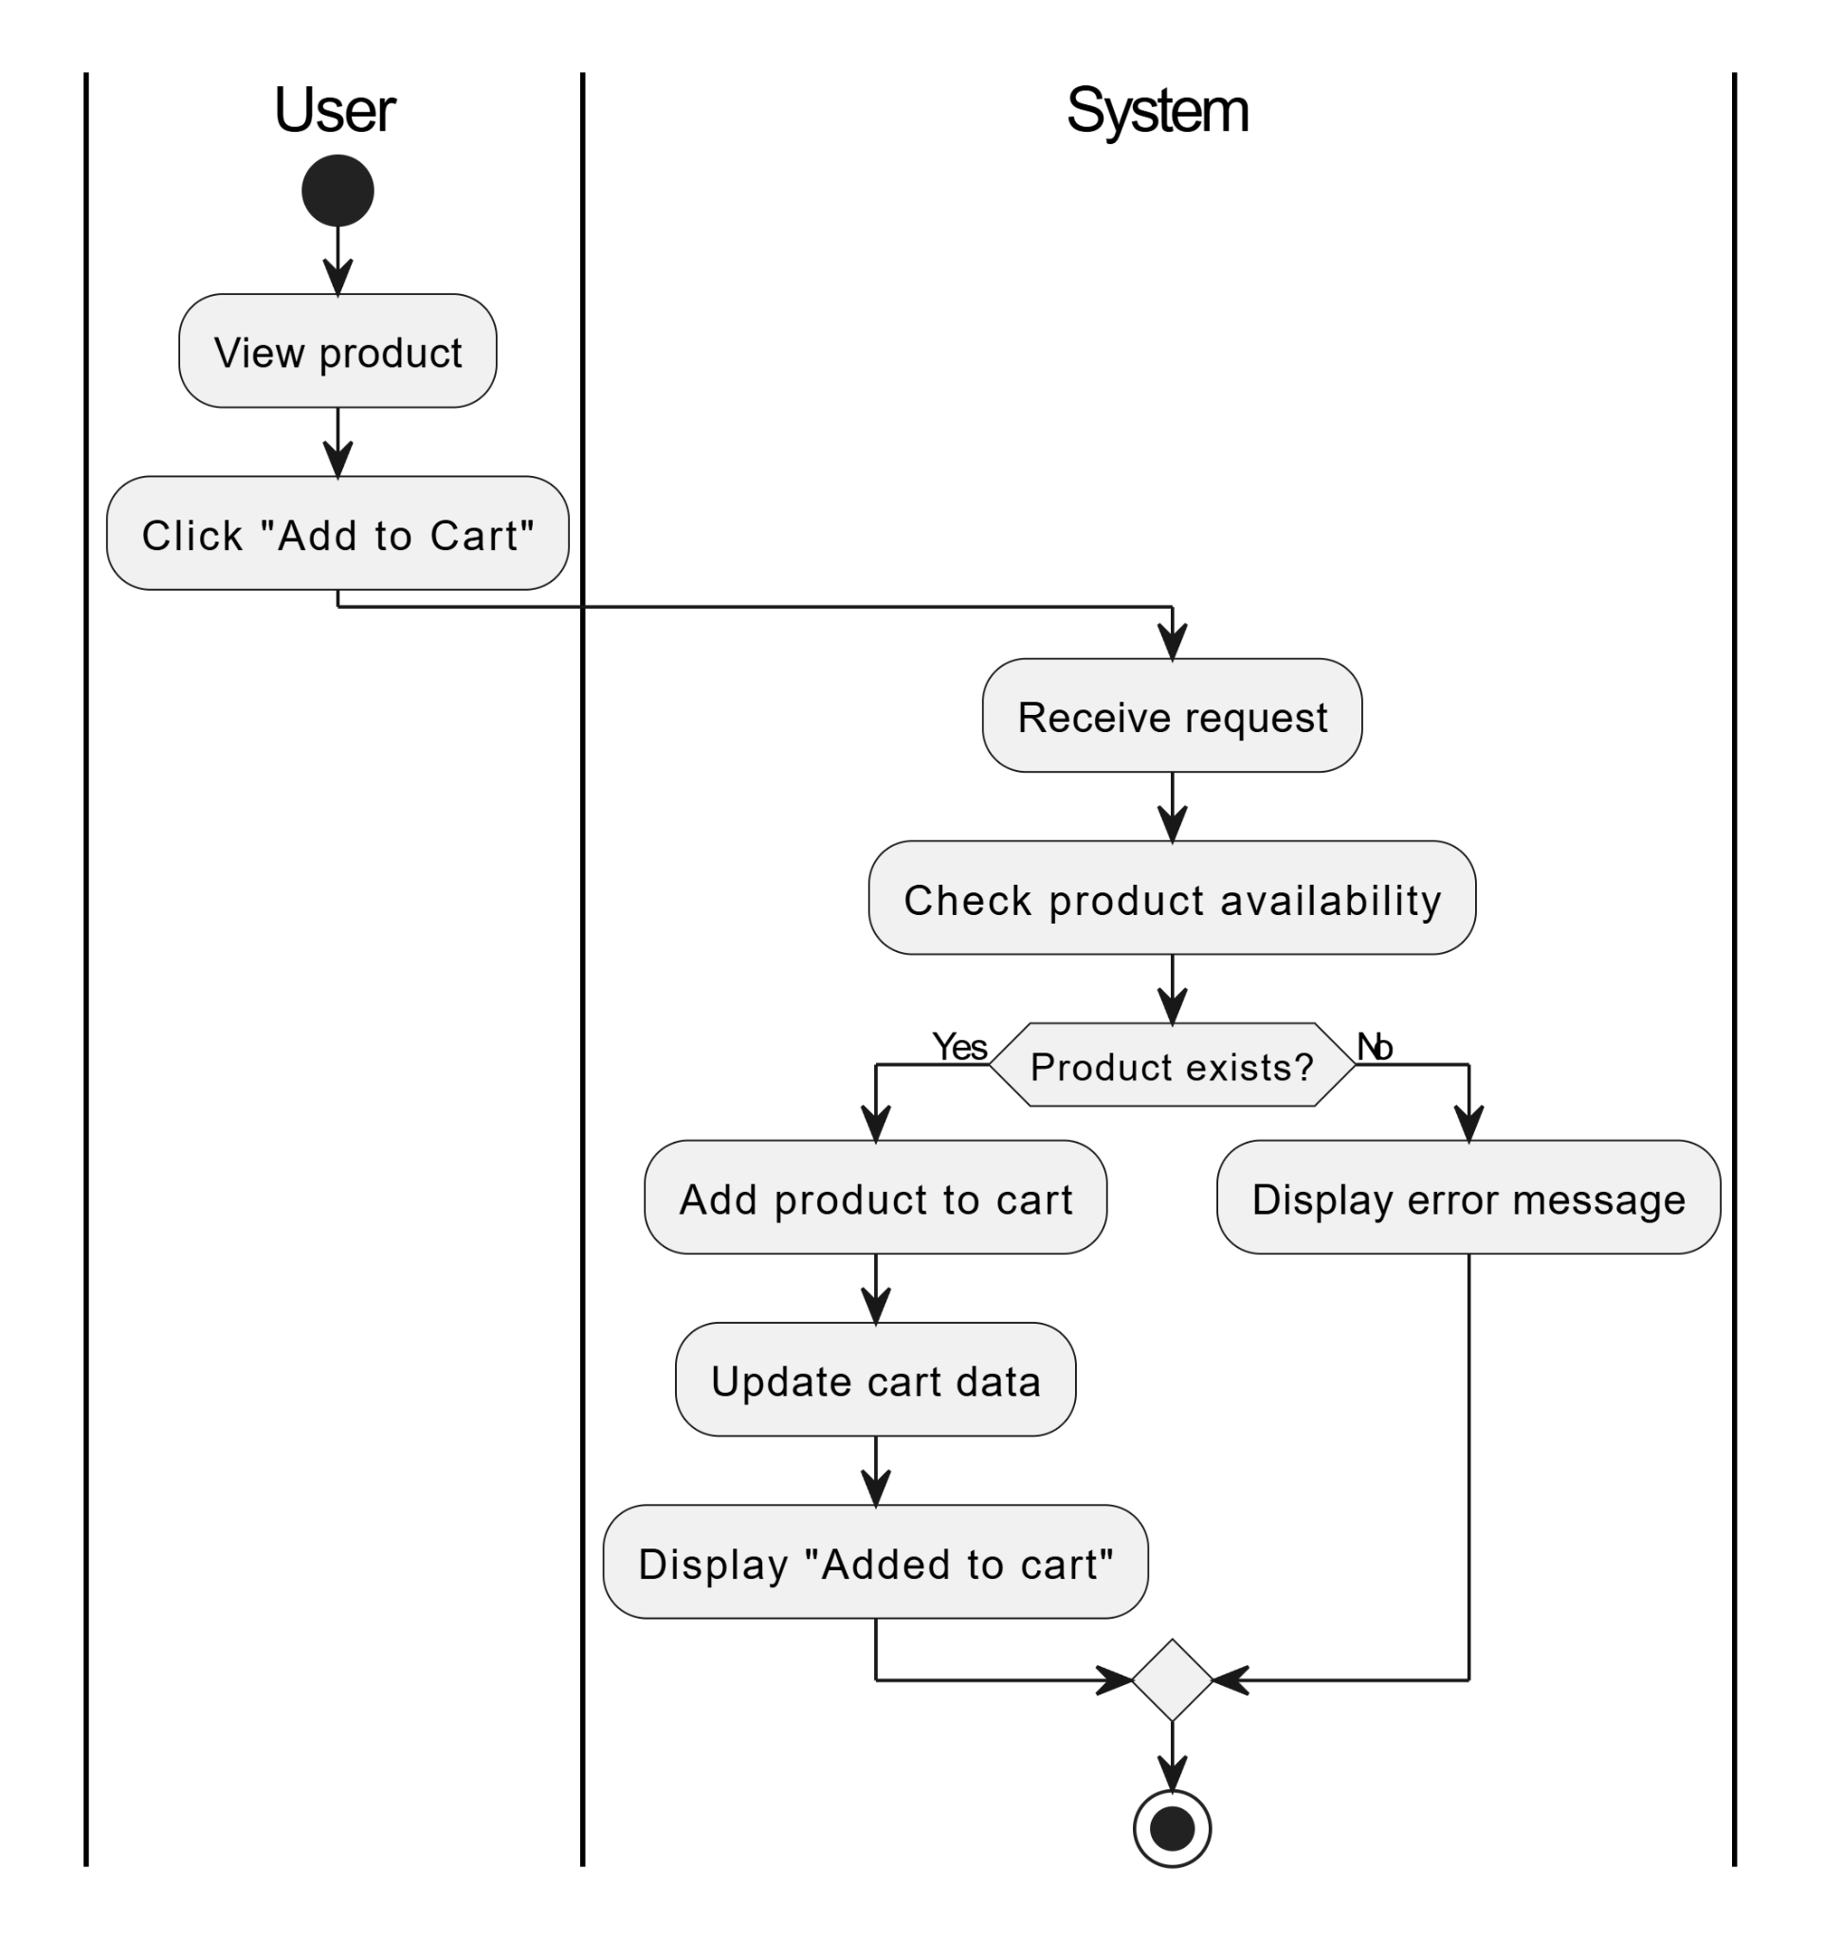
Sơ đồ 7: Sơ đồ thêm vào giỏ hàng
Phân tích: Sơ đồ mô tả quá trình thêm sản phẩm vào giỏ hàng. Khi người dùng chọn sản phẩm và thực hiện thêm vào giỏ, hệ thống sẽ kiểm tra tính hợp lệ của sản phẩm. Nếu sản phẩm tồn tại, hệ thống sẽ thêm vào giỏ hàng và cập nhật dữ liệu. Ngược lại, hệ thống sẽ thông báo lỗi.

Đặt hàng (Place Order)
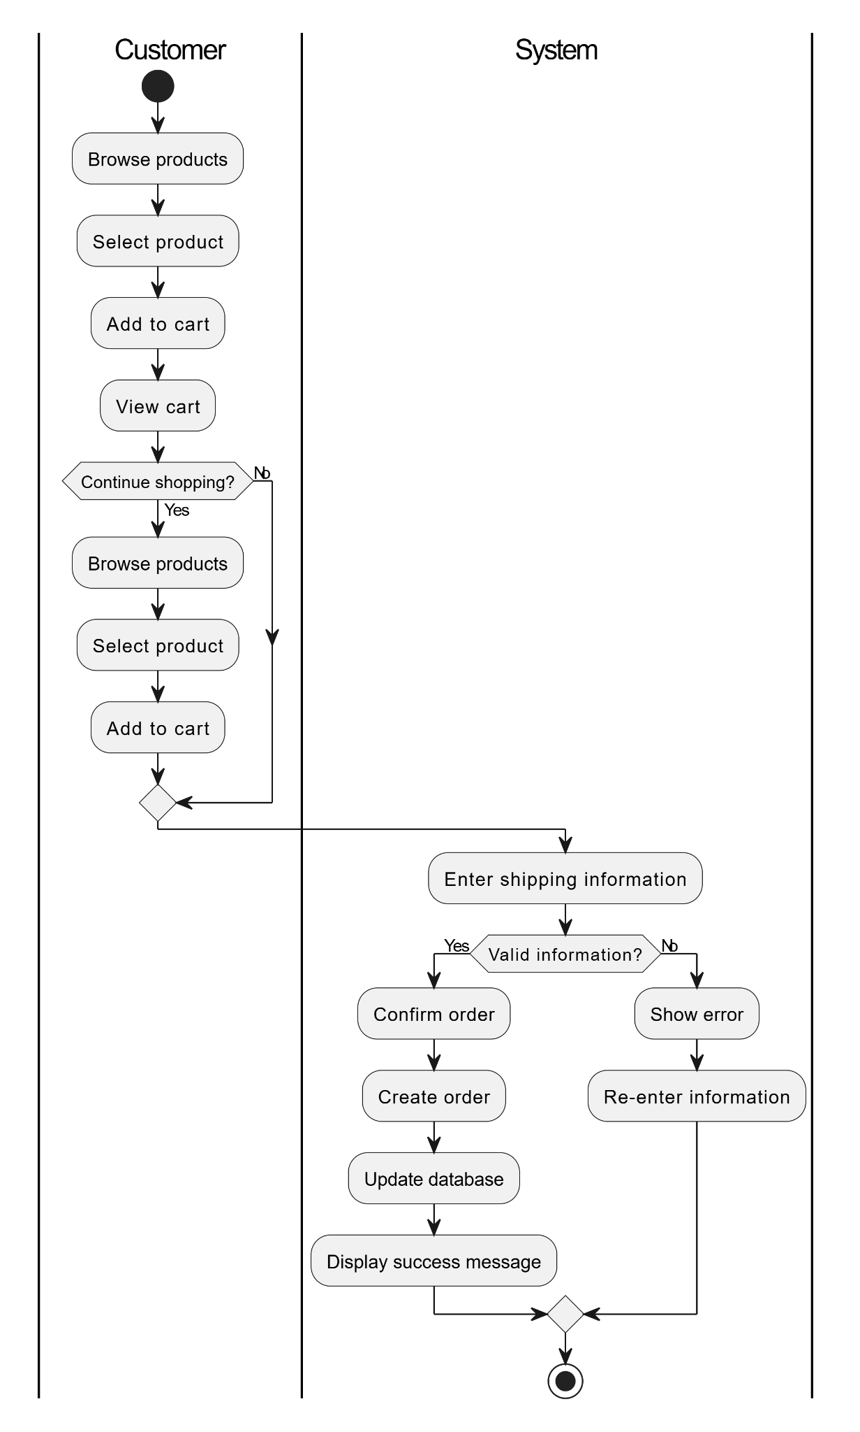
Sơ đồ 8: Sơ đồ đặt hàng
Phân tích: Sơ đồ hoạt động mô tả toàn bộ quy trình đặt hàng của người dùng trong hệ thống.Quy trình bắt đầu khi người dùng chọn chức năng “Place Order”. Hệ thống sẽ kiểm tra giỏ hàng. Nếu giỏ hàng rỗng, hệ thống sẽ thông báo lỗi và kết thúc.
Nếu giỏ hàng hợp lệ, người dùng tiến hành nhập thông tin giao hàng và chọn phương thức thanh toán. Sau đó, người dùng xác nhận đơn hàng.
Hệ thống sẽ tạo đơn hàng (Order), tạo các chi tiết đơn hàng (OrderItem) tương ứng, đồng thời xóa dữ liệu trong giỏ hàng.
Cuối cùng, hệ thống gửi thông báo đặt hàng thành công và kết thúc quy trình.

